УТВЕРЖДАЮ
Председатель Приемной комиссии УлГУ

_______________ Б.М.Костишко
«______»______________2020 г.

ПРОГРАММА
вступительных испытаний для поступающих на обучение по программе бакалавриата
по направлению 54.03.01 «Дизайн»

Сведения о разработчиках:

ФИО | Аббревиатура кафедры | Ученая степень, звание
Силантьева Е.Л. |  | Кандидат искусствоведения, заслуженный работник культуры РФ, доцент
Вилкова А.А. |  | Кандидат педагогических наук, член Союза художников России, доцент
Мосина С.В. |  | Кандидат педагогических наук, доцент
Поликанова А.А. |  | Член творческого союза художников РФ, доцент

1. Общие положения
Вступительные испытания по направлению 54.03.01 Дизайн (профили: «Дизайн интерьера», «Дизайн графический», «Дизайн костюма») проводятся с целью определения творческих способностей, умений и навыков абитуриентов на основе выполнения ими практических художественных заданий в рамках выполнения профессионального испытания по рисунку и творческих испытаний по живописи и композиции. Оценивается комплекс качеств, проявленных в работе, соответствующий критериям оценок вступительных испытаний. Оценка позволяет выбрать среди абитуриентов, имеющих определенные творческие способности, наиболее подготовленных с целью дальнейшего обучения.

2.Задания для подготовки к вступительным испытаниям по программе вступительных испытаний для поступающих на обучение по программе бакалавриата по направлению 54.03.01 Дизайн (профили: «Дизайн интерьера», «Дизайн графический», «Дизайн костюма»)

2.1. Рисунок

Творческий альбом
Работы для творческого альбома выполняются абитуриентом самостоятельно до начала вступительных испытаний.
Состав альбома: три работы по рисунку (натюрморты из предметов быта и (или) геометрических тел, и (или) рисунок гипсовой головы, и (или) портрет (автопортрет).
Время – по графику, установленному Приемной комиссией.
Материал – бумага, карандаш.

Профессиональное испытание оценивается по 100 балльной шкале.
Минимальный проходной балл – 40.

2.2. Живопись

Творческий альбом
Работы для творческого альбома выполняются абитуриентом самостоятельно до начала вступительных испытаний.
Состав альбома: три работы по живописи (натюрморты из предметов быта и др.).
Время – по графику, установленному Приемной комиссией.
Материал – бумага, карандаш, акварель, гуашь, акрил.

Творческое испытание по живописи оценивается по 100 балльной шкале.
Минимальный проходной балл – 40.

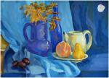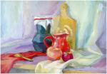

2.3. Композиция

Творческое испытание по композиции оценивается по 100 балльной шкале.
Минимальный проходной балл – 40

2.3.1. Профиль «Дизайн интерьера»
Объемно-пространственная композиция на предложенную тему создается, используя перспективное изображение условного пространства, составленного из объемных форм, плоскостей и линейных элементов.
Соотношение элементов, их размеры и ориентация определяются абитуриентом на основе общей композиционной задачи.
Композиция размещается на листе заданного формата (615х430 мм, формат А2), расположенном вертикально. Внешние размеры композиции 30х30 см.
Задание выполняется в хроматическом изображении, допускается тоновая градация.
Материалы - бумага, монтажная пленка, водорастворимые краски, тушь, чертежные инструменты.
Время - 6 часов (один день).

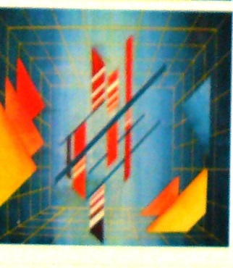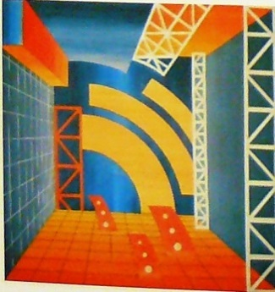

При выполнении композиции необходимо:
- проявить способность к художественно-образному мышлению;
- создать целостное и гармоничное композиционное решение в заданном пространстве;
- определить сомасштабность главных и второстепенных элементов;
- показать понимание цветового решения;
- продемонстрировать уровень владения чертёжными инструментами и знание основных техник проектной графики.

2.3.2. Профиль «Дизайн графический»
Художественно-образная композиция создается с помощью заданных шрифтовых элементов. Общее количество элементов не менее трех. Характер гарнитуры определяется экзаменаторами.
Соотношение элементов, их размеры и ориентация определяются абитуриентом на основе общей композиционной задачи.
В качестве основных изобразительных средств применяются пятно и линия.
Надпись (название гарнитуры) выносится за пределы квадрата или круга. Место расположения надписи определяется общей композиционной задачей.
Композиция размещается на листе заданного формата (615х430 мм, формат А2) и ограничена площадью квадрата, сторона которого = 300 мм., или площади круга с диаметром 300 мм.
Материалы – бумага, гуашь, тушь, водорастворимые краски
Время выполнения - 6 часов, один день.

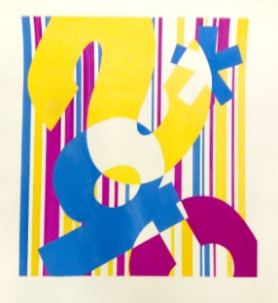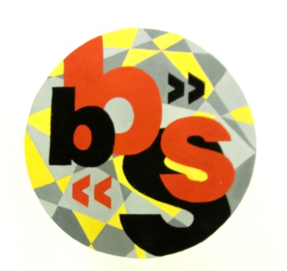

При выполнении композиции необходимо:
- проявить способность к художественно-образному мышлению;
- создать целостное и гармоничное композиционное решение в заданной плоскости;
- определить сомасштабность главных и второстепенных элементов;
- показать понимание цветового решения;
- продемонстрировать уровень владения чертёжными инструментами и знание основных техник проектной графики.

2.3.2. Профиль «Дизайн костюма»
Свободная композиция создается на заданную тему путем создания самодостаточного уравновешенного композиционного решения.
Для получения разнообразных вариантов костюмов возможно использовать геометрическую стилизацию фигуры человека. Возможно введение в композицию костюма орнамента и фактуры. В композиции должны быть учтены конструктивные связи между элементами. Расположение листа бумаги вертикальное или горизонтальное в зависимости от графического замысла. В качестве основных изобразительных средств применяются пятно и/или линия. Композиция размещается на листе заданного размера 615×430 мм (формат А2).Композиция выполняется по заданному эмоциональному образу в черно-белой и цветной графике.
Материалы – бумага, монтажная пленка, водорастворимые краски, тушь, маркеры, чертежные инструменты, валики.
Время выполнения - 6 часов, один день.

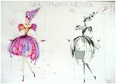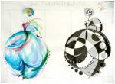

При выполнении композиции необходимо:
- проявить способность к художественно-образному мышлению;
- создать целостное и гармоничное композиционное решение в заданном пространстве;
- определить сомасштабность главных и второстепенных элементов;
- показать понимание тонального и /или цветового решения;
- продемонстрировать уровень владения чертёжными инструментами и знание основных техник проектной графики.

3.Список рекомендуемой литературы

- Дизайн и основы композиции в дизайнерском творчестве и фотографии / авт.-сост. М. В. Адамчик. - Минск :Харвест, 2010
- Живопись:Учеб. пособие для студентов вузов, обучающихся по специальности "Худож. проектирование изделий текстил. и лёг. пром-сти", Бесчастнов Н. П. Кулаков В. Я.; Н.П. Бесчастнов и др.-М.: ВЛАДОС, 2004.-223 с.
- Кирцер Юзеф Михайлович. Рисунок и живопись:учеб.пособие / Кирцер Юзеф Михайлович.-М.:Высшая школа, 2007.-271 с.
- Кузин Владимир Сергеевич. Рисунок. Наброски и зарисовки:учеб.пособие для студ. вузов по спец. "Изобразит. искусство"/Кузин Владимир Сергеевич.-М.:Академия, 2004.- 231 с.
- Куликов В.А., Маркушина И.Ю. Живопись маслом. Пейзаж + DVD. Учебное пособие, 1-е изд., 2013.
- Ли Н.Г. Наука о цвете и живописи [Текст] / Н.Г. Ли - М.: Эксмо, 2006г.
- Ли Н.Г. Рисунок. Основы учебного академического рисунка [Текст] / Н.Г. Ли.- М.: Издательство Эксмо, 2014.-480 с. – ISBN 5-699-04508-2
- Панксенов Г.И Живопись. Форма, цвет, изображение: учеб.пособие для студ. вузов по направл. "Архитектура"/Панксенов Г.И. - М.: Академия, 2007.-144 с.
- Устин В.Б. Композиция в дизайне: метод. основы композиционно-художественного формообразования в дизайнерском творчестве: учеб. пособие / В.Б. Устин. – 2-е изд., уточ. и доп. – М.: АСТ: Астрель, 2008. – 239 с.: ил.; 22 см. – Библиогр.: с.239. –в пер. – ISBN 978-5-17-035856-4.

Председатель предметной комиссии Вилкова А.А.

